# PassKeeper

Приложение для хранения доступов к серверам и сайтам с возможностью проверки их на актуальность.

## Сущности

* Компания
  + Название*
  + Тип базы данных*
  + Контакты*
  + Ответственный сотрудник*
  + Дочерние компании
* Аккаунт
  + Логин*
  + Пароль*
  + Имя*
  + Права (root, admin, user)*
* Запись о домене
  + Название*
  + Доменное имя или ip*
  + Комментарий
  + Ответственный* (ссылка на пользователя - по умолчанию автор)
* Запись о доступах
  + Host*
  + Login*
  + Password*
  + Port* (по умолчанию - 21 или 22 в зависимости от соединения)
  + Тип соединения (FTP, SFTP)
* Результат проверки
  + ссылка на доступы*
  + статус*
  + дата последней проверки*
  + описание (ответ сервера, лог ошибок)

## Экраны

* Экран проверки доступов  
  
* Экран проверки и сохранения доступов со вкладками  
  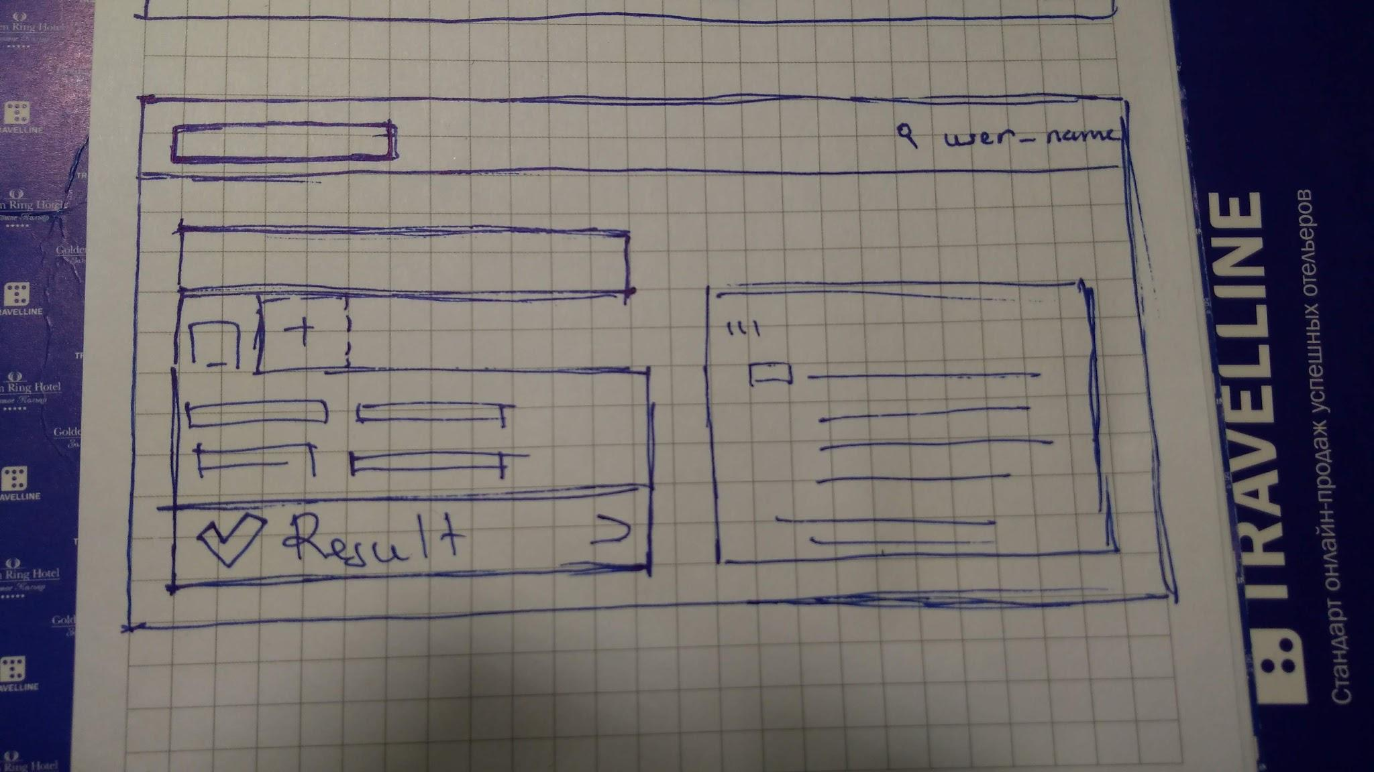
* Экран логинации  
  
* Экран поиска доступов  
  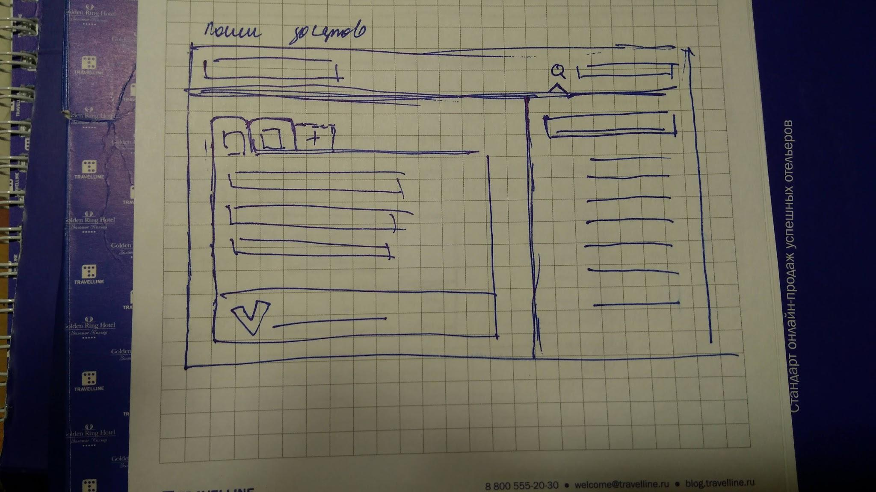
* Экран регистрации компании  
  
* Экран вывода информации о доступах в формате txt  
  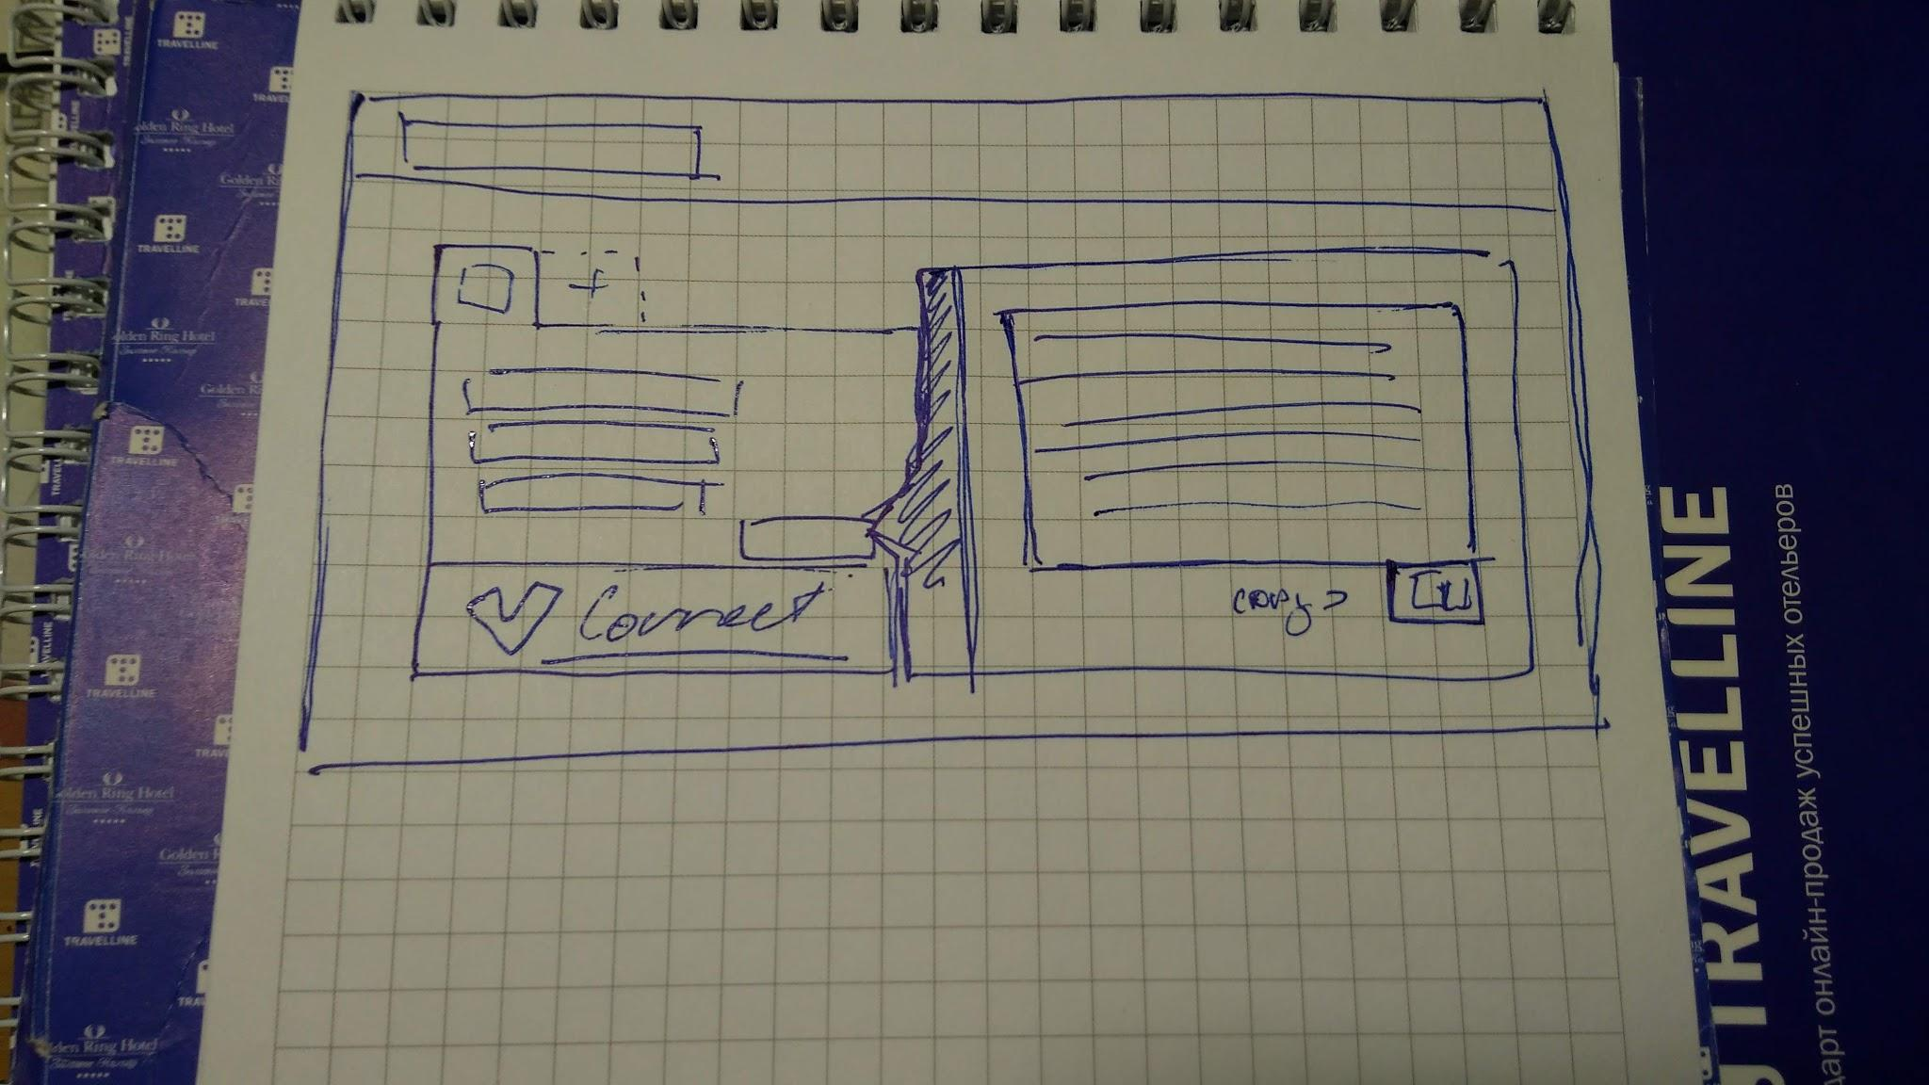
* Экран создания пользователя и раздачи прав (для администраторов)

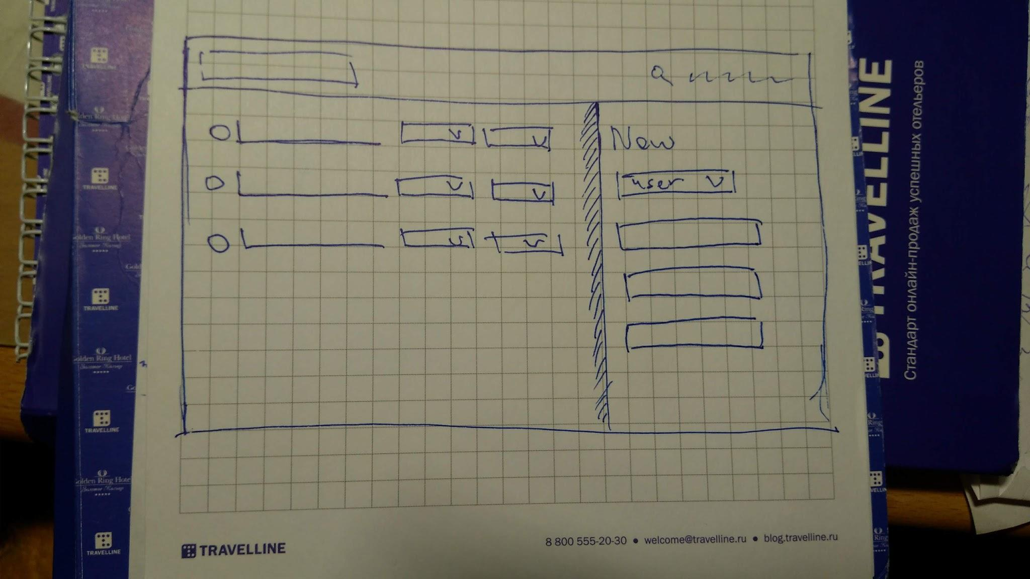

## Роли пользователей

* Администратор  
  Администратор системы. Указывается как ответственный за создаваемую компанию. Иерархическая структура относительно других администраторов. Доступны для чтения, записи и изменения все записанные в систему сущности. Имеет право выдавать доступы для пользователей внутри компании. Имеет право добавлять, удалять пользователей, ограничивать возможности чтения-записи для пользователей.
* Пользователь  
  Имеет право добавлять доступы в зависимости от выданных пользователю прав. Добавление доступов может осуществляется только если доступы проверены системой и они корректны, или если пользователь подтверждает, что добавление этих доступов необходимо (если доступы невалидны в результате проверки системой, то необходимо оставить комментарий).
* Внешний пользователь

Имеет право проверять доступы при помощи системы, введя свой email. Доступы проверяются и хранятся у клиента в рамках сессии, хранятся в кеше браузера.